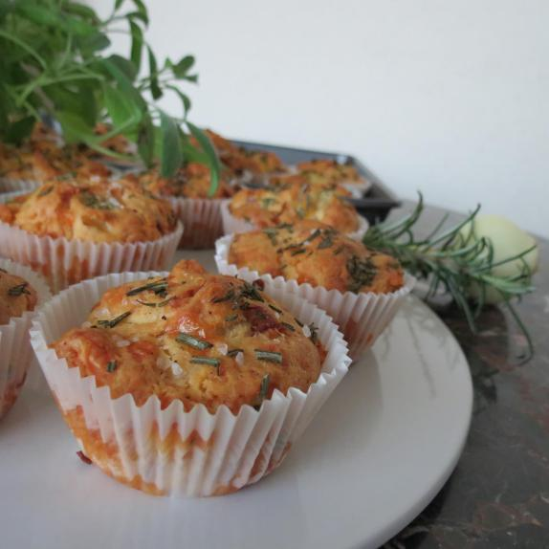

[poprzednienastepne](http://www.kulinarnyblogroku.pl/przepisy/pokaz/?id=826)

<http://www.jakuma-gdy.blogspot.com/>

* [](http://www.kulinarnyblogroku.pl/recipe/foto/?sid=img_1179_80e78c38294d9de7eda2987da23f96fd&s=med)
* [](http://www.kulinarnyblogroku.pl/recipe/foto/?sid=img_1194_80e78c38294d9de7eda2987da23f96fd&s=med)

**Czas wykonania:** 60 min.  
**Kategoria:** Przekąski

[Przepis na blogu autora](http://www.jakuma-gdy.blogspot.com/)

## Składniki

* **dodatki**
  + ser cheddar 150g
  + chudy boczek 150g
  + duża cebula 1 sztuka
  + ulubione zioła po szczypcie na babeczkę
  + sól morska do smaku
* **ciasto**
  + mąka pszenna 375g
  + masło lekko solone Lurpak 100g
  + proszek do pieczenia 2 łyżeczki
  + jogurt naturalny 125g
  + jajko 2 sztuki
  + pieprz szczypta

## Jak przygotować

Nie taki muffin słodki, jak go malują. W wersji niesłodkiej równie prosty i szybki w przygotowaniu jak w słodkiej odmianie. I pozostawia podobnie duże pole do popisu - do bazy z ciasta można dodać dowolne dodatki - ulubione zioła, różne sery i wędliny, oliwki, suszone pomidory, szpinak, itd. Kibicom proponuję niesłodkie muffiny z boczkiem, serem cheddar i ziołami. Serwowane na ciepło lub na zimno, bardzo dobrze komponują się z piwem. W sam raz na kilka kęsów między jednym golem/spalonym/faulem, a drugim. Polecam!

Przygotowanie:

1. mąkę przesiewamy do miski, dodajemy proszek do pieczenia oraz pieprz, mieszamy

2. boczek kroimy na niewielkie paseczki, wrzucamy na suchą patelnię i lekko przyrumieniamy na tłuszczu, który wytopi się z boczku

3. drobno siekamy cebulę

4. podsmażony boczek zdejmujemy z patelni, przekładając go na talerz wyłożony ręcznikiem papierowym (żeby ręcznik wchłonąć nadmiar tłuszczu)

5. na tłuszczu wytopionym z boczku na patelni podsmażamy chwilę cebulkę (do zeszklenia)

6. po podsmażeniu cebulkę przekładamy do boczku

7. przecieramy patelnię ręcznikiem papierowym i wrzucamy na nią masło, które roztapiamy na niewielkim ogniu (uwaga, żeby się nie przypaliło)

8. gdy masło się roztopi, zdejmujemy patelnię z ognia i odstawiamy na chwilę na bok, żeby nieco przestygło

9. ścieramy ser na tarce, na grubych oczkach

10. boczek, cebulkę i starty ser dodajemy do mąki i dobrze mieszamy

11. roztopione masło mieszamy z jajkiem i jogurtem naturalnym

12. mieszaninę mokrych produktów łączymy z mączną mieszaniną i dobrze mieszamy (wystarczy łyżką)

13. blachę do pieczenia muffinów wykładamy papilotkami i do każdej z nich nakładamy ciasto (do 3/4 wysokości)

14. wierzch każdego muffina posypujemy posiekanymi ziołami (np. szczypiorkiem, rozmarynem lub szałwią) oraz niewielką ilością soli morskiej

15. blachę z muffinamy wstawiamy do piekarnika rozgrzanego do 200 stopni Celsjusza i pieczemy 20min

16. po upieczeniu wyjmujemy z piekarnika i albo serwujemy na ciepło, albo studzimy